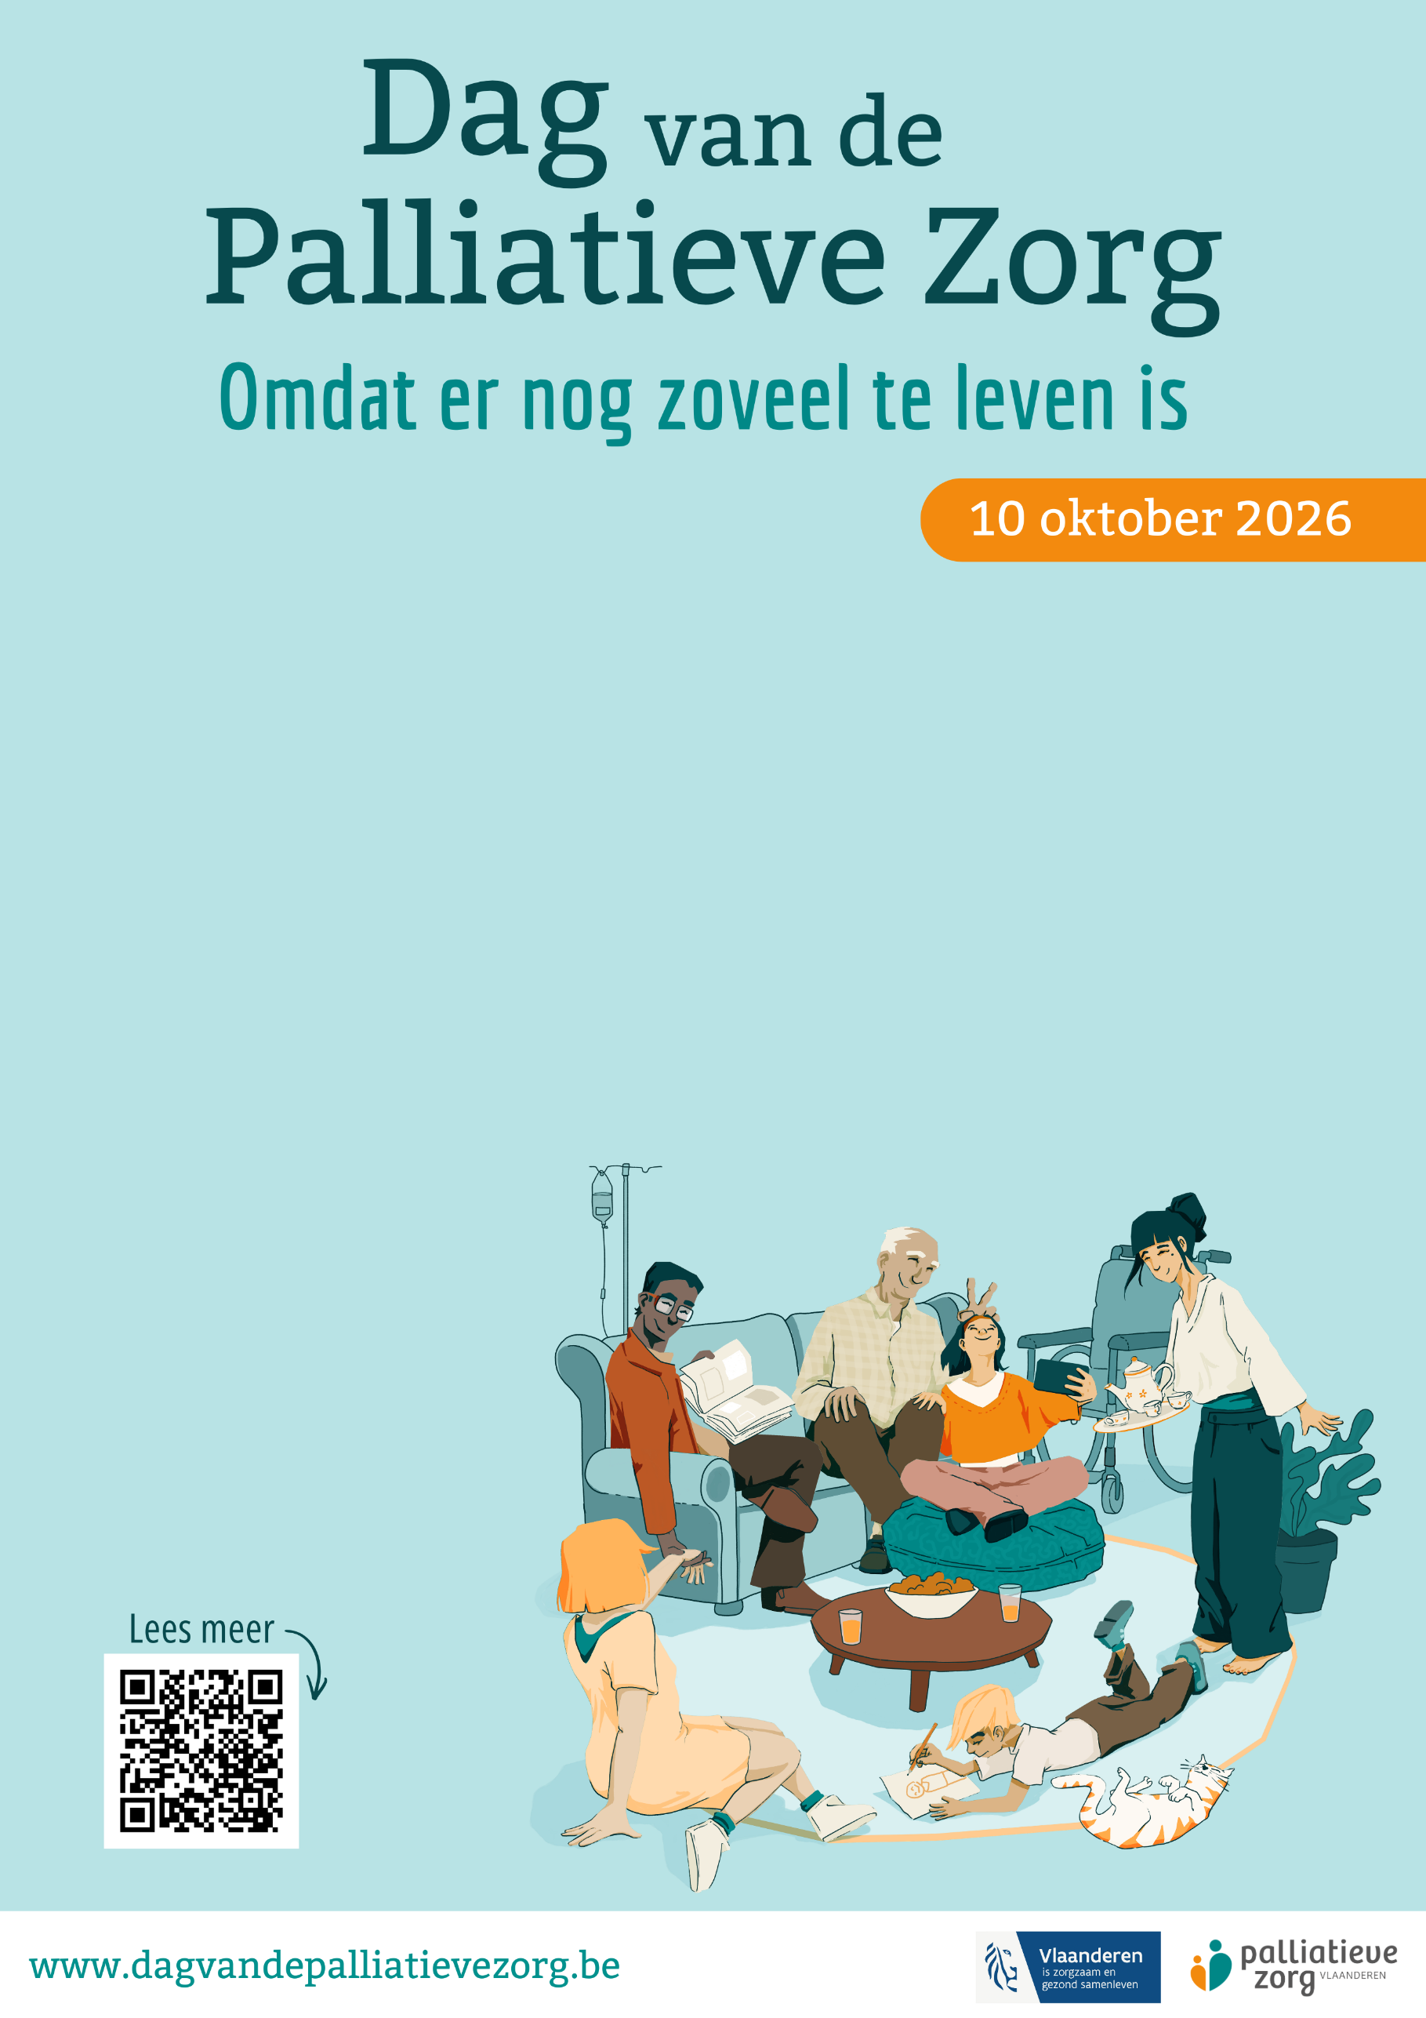
“Hier komt een gepersonaliseerde tekst van een zorgverlener of andere stakeholder die iets wil zeggen over palliatieve zorg en voluit leven tot het laatste moment vanuit zijn/haar expertise op de Dag van de Palliatieve Zorg.”
Anna Pieters
Verpleegkundige

